
Uhřický zpravodaj
3.vydání rok 2012

Vážení spoluobčané,
Třetí letošní vydání našeho zpravodaje, které se Vám právě dostává do rukou, je opět informativní, jak z hlediska údržby a investic, tak i z oblasti kultury a sportu a společenského dění v obci. Budou zde podchyceny nejdůležitější události a dění v obci za 3. čtvrtletí 2012.
Začátkem července byla dokončena I. etapa výměny oken budovy bývalé školy firmou RI OKNA . Jedná se o výměnu 14 ks oken přední části budovy a 3 ks oken zadní části /místnosti knihovny/. Tato akce přišla obecní rozpočet na 251801,- kč. Při této příležitosti se vymalovaly 3 místnosti kanceláři OÚ- firma Markéta Lažová – za částku 17670,- kč a zakoupili 2 k regály do archivu na šanony za 5610,- kč.
Další akce a opravy obce:
Oprava rýny,okapu, část střechy - škola 3200,-kč Konupka Ladislav
Oprava podlahy a stěn –knihovna 5776,-kč Kroupa Zděněk
Zhotovení projek.dokumentace –betonový základ
pod sochu J.Nepomuckého 3750,-kč ing.Ota Škrabal
Zhotovení podstavce pod sochu JN 10704,-Kč Kroupa Zdeněk
Ořezání 4 ks lip u sochy J.Nepomuckého 9936,-kč Sedláček Josef
Oprava pomníku padlých 12000,-Kč Gál
Oprava kancelářských stolů, venkovní lavičky, laviček
na školním hřišti akce Z Opletal Antonín
el.instalace- garáž , sklad 8430,- kč Štětina V.
oprava veř.rozhlasu –hav.blesku 2864,- kč Sklenařík Josef
náhrada od Hasičské vzájemné pojištovny 2864,- kč
poskytnutí ceny do tomboly pro SDH Uhřice
- hasičský výlet –radio s přehrávačem 1199,- kč
V rámci bezplatných brigád za výpomoci místních občanů, obecně prospěšných prací byla provedena úprava terénu –parčíku kolem sochy J.Nepomuckého – navezení a rozhrnutí zeminy a vysetí trávy. Podél trati cyklostezky bylo upraveno prostranství a vyseta tráva.
29.9.2012 bylo provedeno vyčištění a propláchnutí obecních kanálů ve spolupráci SDH Uhřice.
Sečení trávy, úklid v obci , oprava chodníku před OÚ Uhřice bylo realizováno pracovníky na dohodu o provedené práci a v rámci obecně prospěšných prací

7 .srpna 2012 se uskutečnil kontrolní den v ateliéru p.MGA Jakuba Gajdy v Ostravě /OÚ Uhřice, MěÚ Kroměříž/ , jehož předmětem byla kontrola průběhu prací při restaurování sochy sv.Jana Nepomuckého. Na tuto akci obdržela obec dotaci od Ministerstva kultury ČR 30.7.2012 ve výši 124000,- kč.
Děkuji touto cestou Ministerstvu kultury ČR za poskytnutí dotace a také pracovníkům Městského úřadu Kroměříž za velmi dobrou spolupráci s obcí a pomocí s realizací obnovy kulturních památek v obci
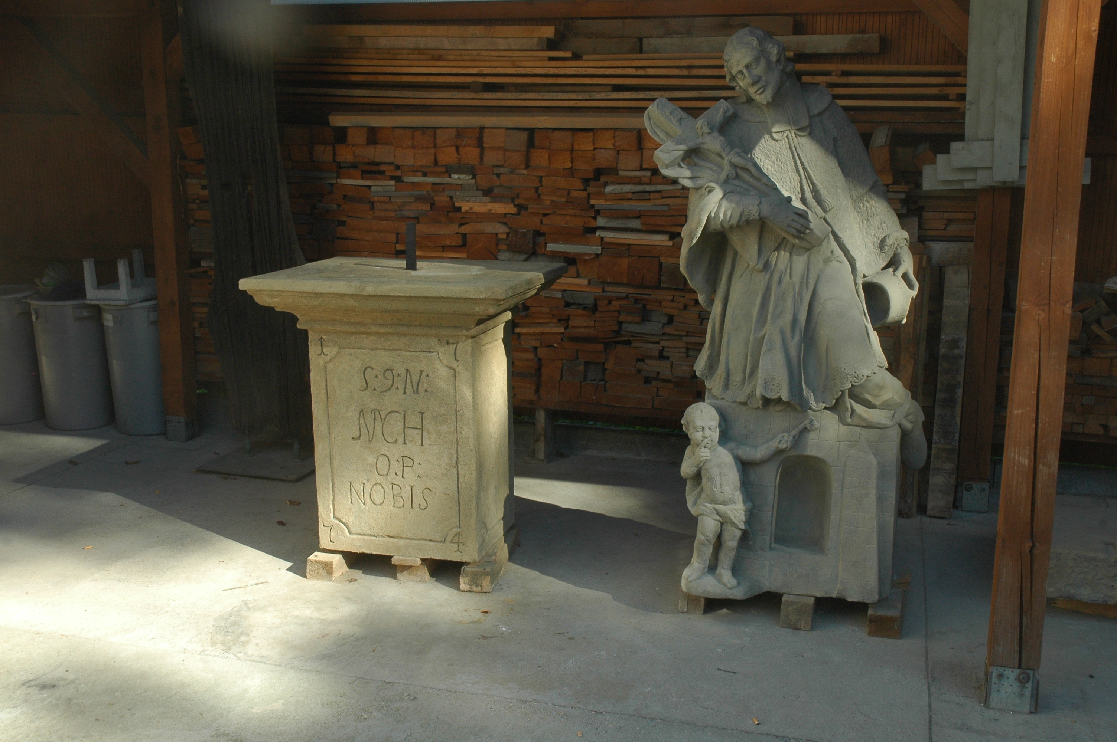
Kulturní události z obce červenec – září 2012:
Byly provedeny návštěvy seniorů v domácnostech při dožití významného životního jubilea s předáním dárkových balíčků
- Plšková Věra, Uhřice č.82, Mazánková Marie Uhřice 54, Pouperová Blažena Uhřice 85

15. září 2012 odpoledne byl uskutečněn v obci dětský den se zajištěním různých her a atrakcí pro děti , zúčastnit a zapojit se mohli i dospělí, Akce byla zakončena opečením špekáčků na venkovním ohníčku.
22.září 2012 proběhl turnaj v nohejbalu. Byly pozvány všechny obce mikroregionu. Účast obcí byla ovšem velmi nízká, soutěže se zúčastnila pouze 3 tříčlenná družstva .Všechna utkání byla odehrána v příjemném sportovním duchu . Přítomní hráči vyjádřili spokojenost z toho , že si dobře zahráli. Nakonec se vydařilo i počasí, poněvadž předpověď na tento den nebyla zrovna nejlepší.
I. místo : OBEC Pačlavice
II. místo: OBEC UHŘICE /Bartošík Jaroslav ml.,Kroupa Daniel,Novotný Štěpán/
III.místo: OBEC MORKOVICE

Společenská rubrika III. čtvrtletí
Obec Uhřice uskutečnila v tomto období 1 veřejné zasedání obecního zastupitelstva s 66 % účastí zastupitelů a za přítomnosti 8 občanů
Přijatá usnesení z veřejného zasedání 24.8.12:
Zastupitelstvo obce Uhřice
U s n e s e n í č. 22 / 2012

z veřejného zasedání zastupitelstva obce Uhřice, konaného 24.8.2012
v 18 hodin ve spodním sálu budovy školy Uhřicích

Účast dle prezenční listiny
Zastupitelstvo obce na svém zasedání
I.
P r o j e d n a l o:
1/ úpravu rozpočtu
2/vypracování dokumentace investičně provozních nákladů 3 návrhů řešení výstavby kanalizace a ČOV
3/ Plán financování obnovy VAK
4/ vyřazení DDHM
5/ diskusi
II.
S c h v á l i l o:
1/ ověřovateli zápisu Pavlínu Pouperovou a paní Marii Novotnou Procházkovou
2/ navržený program schůze
3/ rozpočtové opatření č.3
4/ vypracování dokumentace investičně provozních nákladů tří návrhů řešení výstavby kanalizace a ČOV- kořenová, podtlaková nebo vyvážení obsahů septiků a žump ing.Štěpánem cena do 50000,- kč
5/ Plán financování obnovy VAK na rok 2012 2012 s tím, že tento bude aktualizován v roce 2013
6/ Smlouvu č.1/2012 mezi obcí Uhřice a paní Konupkovou Marií, jejiž předmětem je služba zajištění činnosti odpovědného zástupce provozovatele vodovodu a kanalizace Uhřice dle zákona č.274/2011
7/ realizaci akce „Dětský den“ 15.9.2012 ve 13 hodin
8/ realizaci akce „Turnaj nohejbal“ 22.9.2012 , začátek v 9 hodin.
9/ vyřazení DDHM vedené v operativní evidenci- 1ks samaritánská nosítka, 2 ks stolní lampa
III
S o u h l a s í:
1/ se zakoupením 2 ks regálů do archivu za celkovou částku 5610,- kč
2/ zhotovení 2 ks oken do sklepa fa RI okna za celkovou částku 7339,- kč
3/ vymalováním 3 ks kanceláří po výměně oken – částka 17670,- kč
4/ se zakoupením a poskytnutí věcné ceny ve výši 1199,- kč SDH Uhřice na hasičký výlet 19.8.2012
5/ se zakoupením dresů částka 9528,- kč, 3 ks fotbalových míčů za 1185,- kč,
6/ s vynaloženým náklady na akci „Setkání Uhřic- poháry pro hráče 3999,- kč, dárková vína a brožury pro zástupce obcí 1945,- kč, občerstvení pro zástupce obcí 1264,-kč
IV.
V z a l o n a v ě d o m í :
1/ zprávu starostky o vyplacení pojistné události od Hasičské vzájemné pojištovny ve výši 2864,- kč – havárie po úderu blesku 20.6.2012
2// zprávu –vyhovění Uřadu práce po odvolání ve věci ustanovení opatrovníka obce panu Josefu Janezckovi
3/ zprávu o obdržení dotace od Ministerstva kultury na restaurování sochy sv.Jana Nepomuckého ve výši 124000,- kč a dne 24.8.2012 obdržení kladného stanoviska ve věci zhotovení betonového podstavce pod sochu od referátu životního prostředí Kroměříž
4/ zprávu o vynaložení nákladů na akci „Setkání Uhřic“ dne 16.6.2012 obcí Uhřice a SDH Uhřic

POZVÁNKA:
V souvislosti s konáním oslav státního svátku Dne vzniku samostatného československého státu se uskuteční v sobotu 27.října v 18.hodin lampionový průvod / od školy k pomníku padlých/. Sraz v 17.45 hodin před budovou bývalé školy. Zvu tímto rodiče s dětmi i ostatní spoluobčany k účasti. Lampiony se přineste s sebou.

OSTATNÍ INFORMACE:
Od 12.10.12 do 14.10.12 budou v obci přistaveny 2 ks kontejnerů na biologický odpad
- 1 ks na parkovišti u prodejny potravin, 1 ks na prostranství vedle garáží /“Hráza“/. Připomínám, že do těchto kontejnerů je možno ukládat pouze zelený odpad- tráva a zbytky rostlin, větve vedle kontejnerů.
- Kontejnery budou odvezeny v pondělí 15.10.12 ráno.

V sobotu 10.11.2012 v době od 10.10 hod do 10.20 hod provede v obci BIOPAS s.r.o. svoz nebezpečného odpadu. Prosím o umístění tohoto odpadu na prostranství před prodejnu potravin v době od 9.45 do 10.00 hodin , tzn těsně před svozem
Děkuji za pochopení

Bartošíková Miroslava
starostka obce

Vydavatel: OBEC UHŘICE, Uhřice č.84, 768 33 Morkovice-Slížany,IČO 00287857
Datum vydání:12.10.2012
MK ČR E 20615

